Jaki powinien być nowoczeny dystrybutor okularów sportowych?
W naszym artykule odpowiadamy na pytanie Jaki powinien być nowoczesny dystrybutor okularów sportowych i nie tylko. Jeżeli interesuje cię taka kwestia, zachęcamy do zapoznania się z artykułem.

Okulary sportowe i nie tylko

O tym, że warto chronić nasze oczy przed promieniami UV powinni wiedzieć wszyscy. Szczególnie podczas ciepłych, letnich dni zarówno w naszym kraju jak i za zagranicą nasze oczy wystawione są na szkodliwe działanie promieni słonecznych. Dlatego też okulary przeciwsłoneczne czy okulary sportowe są bardzo ważnym elementem chroniącym nas i zapewniającym barierę między promieniami a naszą spojówką. Upewnij się zatem, czy dystrybutor okularów sportowych czy przeciwsłonecznych, którego wybierzesz produkuje okulary z filtrami ochronnymi.

Dystrybutor okularów sportowych - ważne kwestie

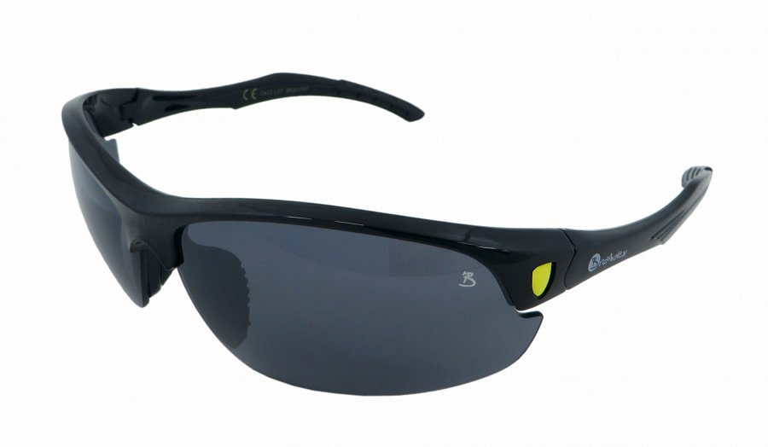
Jeżeli jesteś na etapie wyboru dystrybutora okularów sportowych zdecydowanie powinieneś zwrócić uwagę na ofertę katalogową danego producenta oraz jego doświadczenie na rynku. Sprawdź z jakimi firmami współpracuje dany dystrybutor czy też producent oraz jak długo funkcjonuje na rynku. Możesz także sprawdzić opinie o danej firmie w sieci. Dzięki temu unikniesz nawiązania współpracy z nierzetelną firmą. Porównaj również ceny rynkowe, pamiętaj jednak że jeżeli dany dystrybutor oferuje ci dobrej jakości produkt cena może być nieco wyższa od produktów kiepskiej jakości dostępnych na wolnym rynku.

